B1 – OS y Servicios

Alumno: Jaime Corzo Galdó
Asignatura: Ingeniería de Servidores, 3ºDGIIM



Conceptos:

Logical Volume Manager (LVM) es una tecnología que facilita la gestión de los volúmenes de almacenamiento de un sistema Linux . LVM organiza el almacenamiento empleando tres componentes: Physical Volumes, Volume Groups y Lógical Volumes.
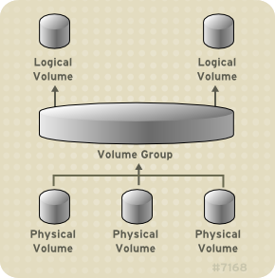

Components of an LVM:
- Physical Volumes: Son las particiones de disco o discos completos en los que se basa LVM.
Se crean a partir de dispositivos físicos como HDD, SSD o arreglos RAID.
Se identifican con /dev/sdX, /dev/nvmeXnY, etc.

The LVM label identifies the device as an LVM physical volume. It contains a random unique identifier (the UUID) for the physical volume. It also stores the size of the block device in bytes, and it records where the LVM metadata will be stored on the device.

The LVM metadata contains the configuration details of the LVM volume groups on your system. By default, an identical copy of the metadata is maintained in every metadata area in every physical volume within the volume group.

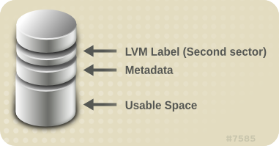

LVM allows you to create physical volumes out of disk partitions. It is not recommended to divide a disk into separate LVM physical volumes.

- Volume Groups: Physical volumes are combined into volume groups (VGs). This creates a pool of disk space out of which logical volumes can be allocated.
- Logical Volumes: There are three types of LVM logical volumes: linear volumes, striped volumes, and mirrored volumes.

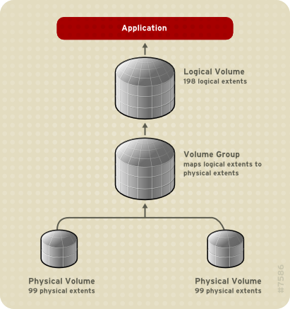
A linear volume aggregates space from one or more physical volumes into one logical volume.

In the figure, logical extents 1 to 99 could map to one physical volume and logical extents 100 to 198 could map to a second physical volume. From the point of view of the application, there is one device that is 198 extents in size.

The physical volumes that make up a logical volume do not have to be the same size.

Also, you can configure more than one linear logical volume of whatever size you require from the pool of physical extents, as shown in figue 3.4

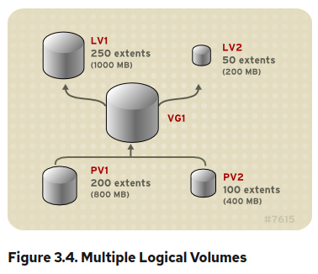

When you write data to an LVM logical volume, the file system lays the data out across the underlying physical volumes. You can control the way the data is written to the physical volumes by creating a striped logical volume. For large sequential reads and writes, this can improve the efficiency of the data I/O.

The following illustration shows data being striped across three physical volumes. In this figure:
- the first stripe of data is written to PV1
- the second stripe of data is written to PV2
- the third stripe of data is written to PV3
- the fourth stripe of data is written to PV1
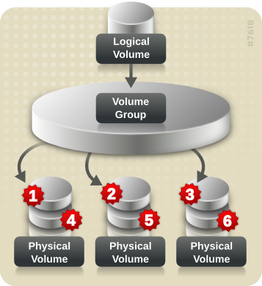

A mirror maintains identical copies of data on different devices. When data is written to one device, it is written to a second device as well, mirroring the data. This provides protection for device failures. When one leg of a mirror fails, the logical volume becomes a linear volume and can still be accessed.

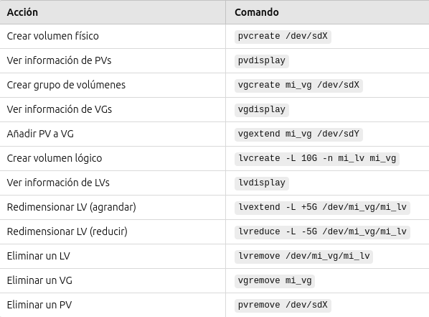

RAID(Redundant Array of Independent Disks), para las prácticas, vamos a ver los niveles 0,1 y 5

- RAID 0: It provides a big speed benefit. If the speed increase is worth the possibility of data loss (for swap partition for example), choose this RAID level. On a server, RAID 1 and RAID 5 arrays are more appropriate. The size of a RAID 0 array block device is the size of the smallest component partition times the number of component partitions.

This means that each disk contains a portion of the data and that multiple disks will be referenced when retrieving information.

- Requirements: Minimum of 2 storage devices.
- Primary benefit: Performance in terms of read/write and capacity.
- Things to keep in mind: Make sure that you have functional backups. A single device failure will destroy all data in the array.

- RAID 1(Espejo): As with other RAID levels, it only makes sense if the partitions are on different physical disk drives. The example will be using RAID 1 for everything except swap and temporary data. The size of a RAID 1 array block device is the size of the smallest component partition.

Each disk in a RAID 1 array gets a full copy of the data, providing redundancy in the event of a device failure.

- Requirements: Minimum of 2 storage devices.
- Primary benefit: Redundancy between two storage devices.
- Things to keep in mind: Since two copies of the data are maintained, only half of the disk space will be usable.

- RAID 5(Paridad distribuida): Requires 3 or more physical drives, and provides the redundancy of RAID 1 combined with the speed and size benefits of RAID 0. The caveat is that if one drive were to fail and another drive failed before that drive was replaced, all data will be lost. Because of this, RAID 5 is no longer advised by the storage industry.

- Requirements: Minimum of 3 storage devices.
- Primary benefit: Redundancy with more usable capacity.
- Things to keep in mind: While the parity information is distributed, one disk’s worth of capacity will be used for parity. RAID 5 can suffer from very poor performance when in a degraded state.

Modos de ejecución y, en especial, el modo mantenimiento de un servidor linux
A runlevel defines the number and type of daemons that are loaded into memory and executed by the kernel on a particular system. Because the init daemon often has to manage several daemons at once, the init daemon categorizes the system into runlevels.

It is possible to see the current runlevel on the system with the command runlevel.

To change the runlevel, you use the telinit command. For example, sudo telinit 3, will set the runlevel 3. Don’t configure your default runlevel to 0 (shutdown) or 6 (reboot). If you do, your system will immediately shutdown or reboot once it finishes powering up.

Systemd for system daemon is the newest system initializing for the SysVinit model replacing both init and Upstart that is responsible for starting all kinds of things in new Linux distributions. Instead of using shell scripts and runlevels, the systemd method uses units and targets.

In systemd, targets are the new runlevels. Targets are simply logical collections of units. They are a special systemd unit type with the .target file extension. You can list the currently loaded targets units and see all the those which are loaded and activated with:
→ systemctl list-units --type target

usar comando runlevel para ver el nivel en el que estas y systemctl isolate runlevelN.target para cambiar al modo N

Montaje y desmontaje de volúmenes

fstab(se encuentra en /etc, donde están los archivos de configuración): Información sobre las particiones y sistemas de archivos montados.

Your Linux system's filesystem table, aka fstab, is a configuration table designed to ease the burden of mounting and unmounting file systems to a machine. It is a set of rules used to control how different filesystems are treated each time they are introduced to a system.

It is designed to configure a rule where specific file systems are detected, then automatically mounted in the user's desired order every time the system boots.

Is a 6 column structure
1) Device: usually the given name or UUID of the mounted device (sda1/sda2/etc).
2) Mount Point: designates the directory where the device is/will be mounted.
3) File System Type: nothing trick here, shows the type of filesystem in use.
4) Options: lists any active mount options.
5) Backup Operation: (the first digit)
6) File System Check Order: (second digit)

Comandos básicos

1. Copar un archivo
→ cp arhivo_origen archivo_destino
2. Renombrar un archivo(mismo comando que mover)
→ mv archivo_antiguo archivo_nuevo
3. Borrar un archivo
→ rm archivo
→ rm -r carpeta(para borar una carpeta y su contenido)
4. Editar un archivo (usando nano, vim o gedit)
→ nano archivo
→ vim archivo
→ gedit archivo
5. Consultar el contenido de un archivo
→ cat archivo
Mostrar las primeras 10 líneas:
→ head archivo
Mostrar las últimas 10 líneas:
→ tail archivo

3.2.- Ejercicio Opcional:
Partiendo de un servidor básico configurado de acuerdo al apartado 2, el alumno/a deberá
afrontar el caso práctico descrito a continuación:
Se desea instalar un servicio de gestión documental en el servidor. Se espera que este servicio
precise de una cantidad espacio de almacenamiento creciente con el tiempo, pudiendo llegar a
ser considerable. Por otro lado, el contenido será crítico, por lo que se desea proporcionar
algún mecanismo de respaldo ante fallos en el dispositivo de almacenamiento.
El alumno/a debe diseñar los cambios en el sistema de almacenamiento e implementarlo
empleando prácticas adecuadas de administración que garanticen la conservación de la
información en el sistema y procuren la máxima disponibilidad del servicio.

LVM y RAID nos permiten pensar en varios discos físicos como un volumen abstracto

Como nos dicen que el servicio puede llegar a precisar bastante almacenamiento y tiene que tener mecanismo de respaldo ante fallos, vamos a usar LVM sobre RAID 5, ya que tiene redundancia, es decir, cada disco en el RAID 5 tiene una copia de todos los datos y además es más rápido y es más eficiente en espacio que el RAID 1. Para ello, vamos a añadir 3 discos a nuestra máquina virtual.

Primero veamos información sobre los dispositivos de almacenamiento en el sistema, para ellos vamos a usar:
→ lsblk -o NAME,SIZE,FSTYPE,MOUNTPOINT,UUID
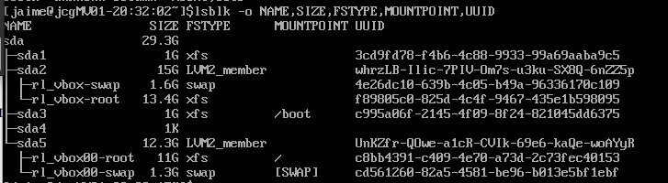
Esto nos indica que el disco principal /dev/sda(29,3 G) y tiene varias particiones: sda1, partición formateada en xfs, sda2 es un volumen físico de LVM que tiene dos volúmenes lógicos, sd3, sd4 y por último sd5 que también es un volumen físico de LVM. Con pvdisplay podemos comprobar que sda2 y sda5 son los volúmenes físicos.

Ahora vamos a instalar las herramientas RAID:
→ sudo dnf install mdadm -y
El -y sirve para aceptar automáticamente todas las confirmaciones durante la instalación. dnf es como apt pero para Rocky.

Para crear la RAID, necesitamos añadir tres discos duros a la MV, para ello la apagamos, vamos a la configuración de Rocky, almacenamiento y en “Controlador SATA" hacemos click en "Añadir disco duro". Creamos y seleccionamos 3 nuevos, guardamos la configuración y volvemos a encender la MV, ahora, al ejecutar lsblk veremos los tres nuevos discos, que en mi caso son sdb, sdc y sdd. Creamos, ahora si, la RAID:
→ sudo mdadm --create /dev/md0 --level=5 --raid-devices=3 /dev/sdb /dev/sdc /dev/sdd
(mdadm viene de multidisk). Donde /dev/md0 es el nombre que le damos al RAID, con –level=5 indicamos que es un RAID 5, con –raid-devices=3 indicamos el numero de dispositivos que va a tener el RAID.

Tras ejecutar esto se pondrá en proceso de recuperación, cuando nos salga en la terminal el mensaje md0: recovery done, podemos escribir lo siguiente para mostrar información en tiempo real sobre el estado del RAID:
→ cat /proc/mdstat

Ahora creamos el LVM sobre la RAID, esto nos permite redimensionar el volumen de almacenamiento sin necesidad de modificar el hardware subyacente:
→ sudo pvcreate /dev/md0
Agrupamos /dev/md0 en un grupo de volúmenes llamado raid, permitiendo crear volúmenes lógicos dentro de él:
→ vgcreate raid /dev/md0
Creamos un volumen lógico llamado nvar con 5GB dentro del grupo de volúmenes raid:
→ lvcreate -L 5G -n nvar raid

Ahora tenemos que asignarle un tipo de almacenamiento a estos volúmenes. Tenemos dos opciones, ext4 y xfs, como xfs es para tamaños muy grandes, vamos a usar ext4, que es el tipo de almacenamiento que utiliza linux actualmente:
→ mkfs.ext4 /dev/raid/nvar
Montamos el sistema de archivos en un directorio, vamos a usar el directorio mount→ /mnt
→ mkdir /mnt/nvar
→ mount /dev/raid/nvar /mnt/nvar
Como hemos visto, en fstab tenemos los archivos que queremos que se monten automáticamente según los deseos de usuario cuando el sistema se inicia, luego hacemos el montaje permanente en /etc/fstab:
→ echo "/dev/raid/nvar /mnt/nvar ext4 defaults 0 2" | sudo tee -a /etc/fstab
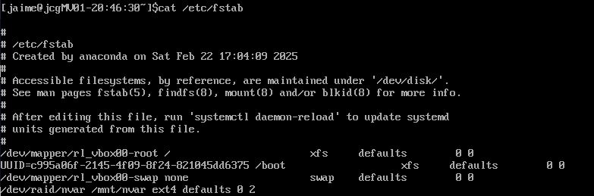
En la última linea podemos ver lo añadido con el último comando.

Para comprobar que se ha realizado correctamente, vamos a mostrar los sistemas de archivos montados en el sistema:
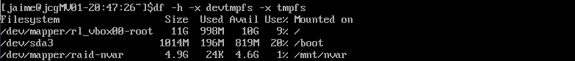
Efectivamente vemos que tenemos el volumen lógico nvar creado dentro del grupo de volúmenes raid y está montado en /mnt/nvar, lo que significa que está disponible para almacenar datos.

Por último, vamos a migrar el contenido de /var al nuevo volumen lógico (/dev/mapper/raid-nvar), ya que /var es un directorio crítico en Linux donde se almacenan datos dinámicos como logs, colas de impresión, bases de datos temporales y archivos en caché(En /var siempre se están escribiendo cosas).
Como ahora queremos que /var use el almacenamiento redundante y flexible del RAID+LVM, necesitamos copiar su contenido y montarlo en el nuevo volumen lógico.
Este proceso evita perder datos y asegura que el sistema funcione correctamente tras la migración.

1) Ponemos el sistema en modo mantenimiento(runlevel 1 en linux, el 0 por ej es para iniciar, ), permitiendo solo la actividad del usuario root. Que evita que otros procesos escriban en /var mientras lo migramos:
→ sudo systemctl isolate rescue.target
2) Copiar toda la información de /var al nuevo volumen:
→ cp -a /var/* /mnt/nvar/
Así garantizamos que no se pierda información en la migración. El -a es de “all”, para copiar todos los archivos
3) Desmontar el nuevo volumen:
→ umount /mnt/nvar
4) Renombrar /var como medida de seguridad:
→ mv /var /oldvar
5) Crear una nueva carpeta /var y montarla en el nuevo volumen:
→ mkdir /var
→ mount /dev/mapper/raid-nvar /var
6) Volver el sistema a su estado normal:
→ systemctl default

Para terminar, comprobamos que se ha realizado correctamente:
